embeded system report

Deadline 2020

[201601639 컴퓨터공학부 홍승현] e-mail: cx_nf@naver.com Contact : 010 – 4019 - 2514

목차

설정 1

goal 1

PIN 설정 1

소스코드 2

Define값 2

선언변수 3

함수(메서드) 4

에러 판별 5

처리문 6

결과 8

# 설정

## goal

1. GPIO, Odroid-C에서 외부 IO를 자유자재로 활용할 수 있다.

## PIN 설정

|  |  |  |  |  |  |  |  |  |  |
| --- | --- | --- | --- | --- | --- | --- | --- | --- | --- |
| 0 | 1 | 2 | 3 | 4 | 5 | 6 | 7 | 8 | 9 |
| SCLK | MISO | MOSI | #101 | #100 | #108 | #97 | CEO | #118 | #99 |

* 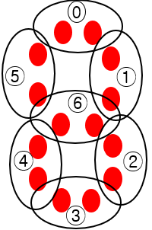학번 끝자리가 9이므로 아래와 같이 할당하였다
  + ================  
    첫 번째(0): #99  
    두 번째(1): SCLK  
    세 번째(2): MISO  
    네 번째(3): MOSI  
    다섯 번째(4): #101  
    여섯 번째(5): #100  
    일곱 번째(6): #108  
    ================
* WiringPi for Odroid C1 에서의 GPIO 값
  + #99 = 26  
    SCLK = 14  
    MISO = 13  
    MOSI = 12  
    #101 = 21  
    #100 = 22  
    #108 = 23

## 소스코드

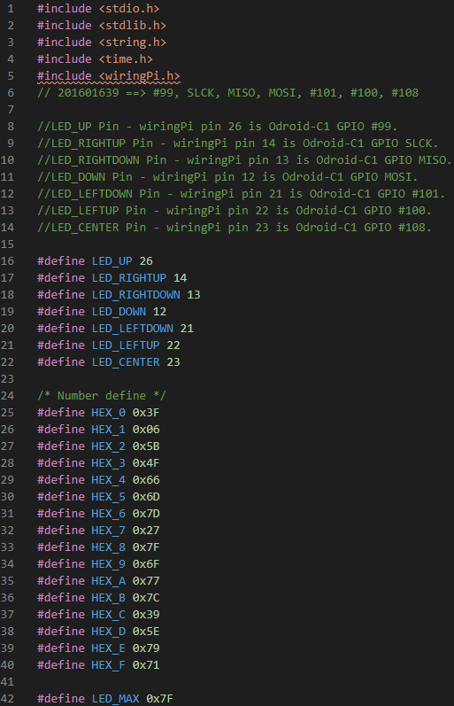

### Define값

* LED_UP부터 LED_CENTER 순서대로 위에서의 첫 번째~ 일곱 번째 부분을 나타낸다
* HEX_0부터HEX_F는 위의 LED설정에 맞게 해당 16진수의 수가 빛나게끔 설정된 값이다.
* LED_MAX는 최대 LED 출력값인 0x7f로 설정해두었다.

### 선언변수

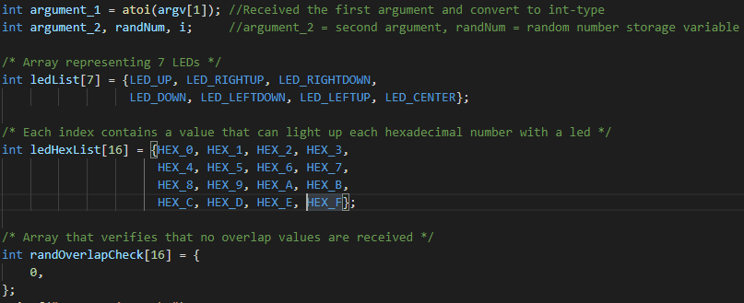

* argument_1: 첫 번째 인자를 저장할 변수
  + ex: ./App 1 에서의 “1” 부분을 저장함.
* argument_2: 두 번째 인자를 저장할 변수
  + ex: ./App 2 0x71 에서의 “0x71”부분을 저장함
* randNum: 난수를 입력받아 저장할 변수(0~15의 난수를 입력받을 것임)
* ledList[7]: LED의 7가지 위치를 나타낸 배열, 0번째부터 6번째까지 시계방향으로 돎
* ledHexList[16]: LED로 16진수를 표현하기위한 16진수 값들을 모아놓은 배열
* randOverlapCheck[16]: 중복없이 출력하기위해 입력받은 randNum을 인덱스로 중복 유무를 확인하는 배열

### 함수(메서드)

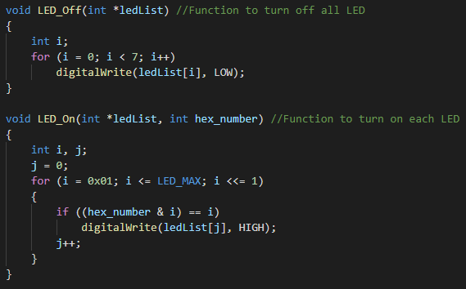

* LED_Off(int* ledList): ledList를 매개변수로 가져와 각각의 LED부분 for문을 통해 모두 꺼주는 함수다.
* LED_On(int *ledList, int hex_number): ledList와 16진수인 hex_number을 받아2진수로 보아 각각의 순서에 1이 입력되어있으면 LED를 출력해주는 함수이다.

### 에러 판별

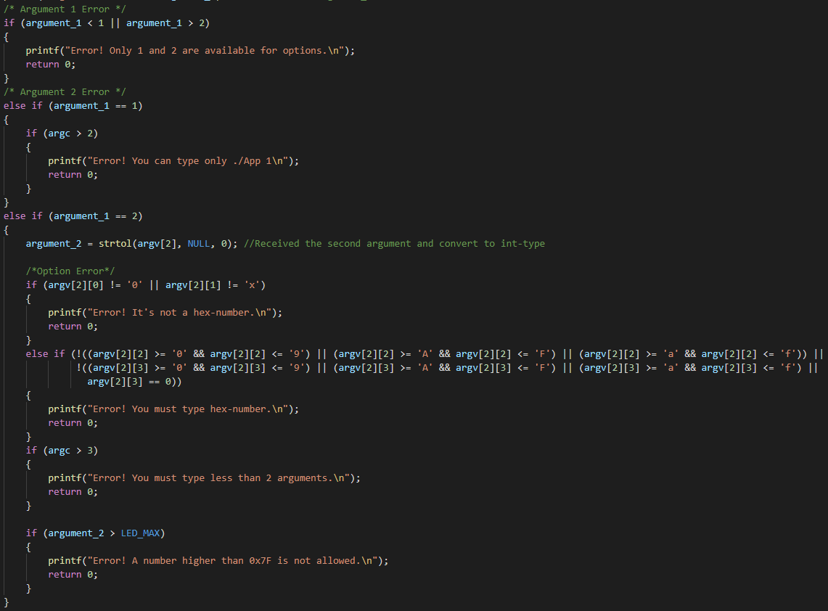

* 첫 번째 argument가 1 또는 2가 아닌 경우
* 첫 번째 argument로 1을 받을 때
  + Argument를 두 개를 초과해서 받을 경우
* 첫 번째 argument로 2를 받을 때
  + 두 번째 argument에서의 조건
    - 16진수 모양을 쓰지 않은 경우(0b100이나 6f 같이 0x를 쓰지 않을 때 오류 처리)
    - 16진수로 입력 받지 아니한 경우 (0x7z나 0xhj, 등의 오류 처리)
    - Argument를 세 개를 초과해서 받을 경우
    - 전부 led를 출력할 수 있는 값인 MAX(0x7f)를 넘어가는 경우

### 처리문

#### 첫 번째 인자가 1인 경우

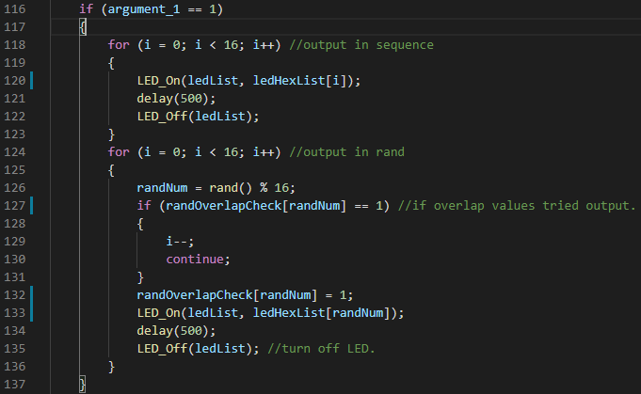

* 118Line~123Line: 1부터 F까지 차례대로 16진수 출력
* 124Line~137Line:
  + 0부터 15까지의 난수를 randNum으로 입력받음
  + randNum을 인덱스로 설정하여 중복체크를 함(위의 경우 중복이면 1이라고 설정해 둠)
    - 중복일 경우 다시 반복문 실행
    - 중복이 아닐 경우 중복확인용 배열에1을 설정하여 또 출력되지 않도록 설정  
      LED 출력 후 0.5초 지연 뒤 LED를 끔

#### 첫 번째 인자가 2인 경우

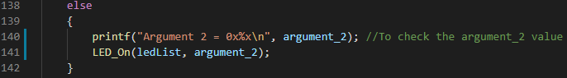

* 두 번째 인자의 값을 확인 후, 그에 따른 LED를 출력

# 결과

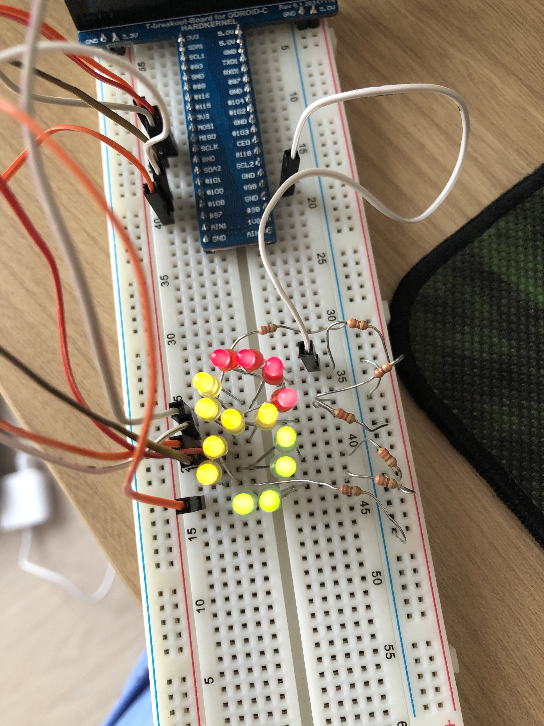 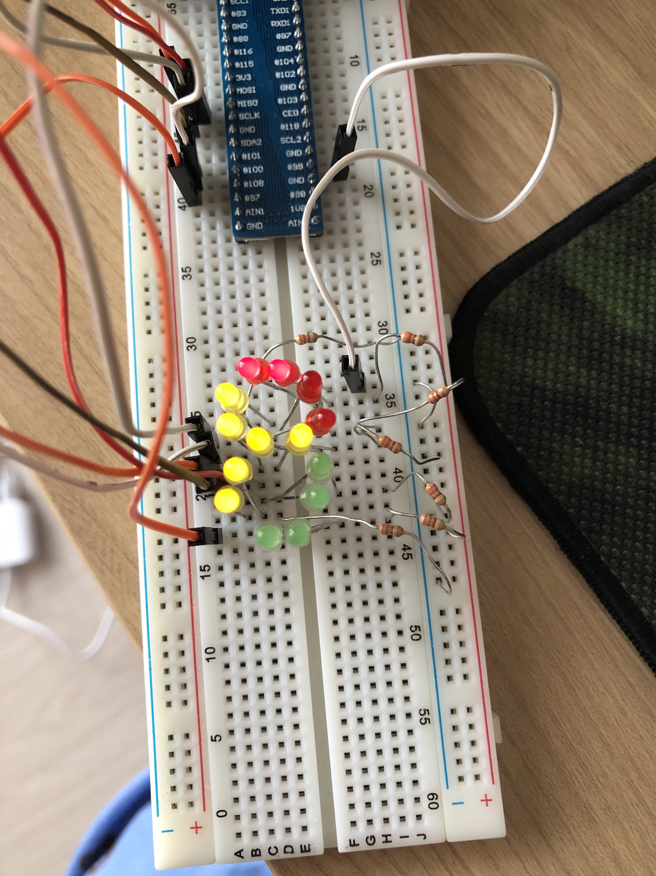

./App 2 0x 7f 결과 ./App 2 0x71 결과

나머지 결과는 영상으로 대체하겠습니다.